统计学课堂考试试卷

考试班级 学号 姓名 成绩

1． （20分）某班40名学生统计学考试成绩分别为：
57 、89、 49、 84 、86 、87 、75、 73 、72 、68、 75、 82 、97、 81、 67、 81、 54、 79、 87、 95 、76 、71、 60、 90、 65、 76、 72、 70、 86、 85、 89、 89、 64、 57、 83、 81、 78、 87 、72、 61
学校规定：60分以下为不及格，60─70分为及格，70─80分为中，80─90分为良，90─100分为优。要求：
（1）将该班学生分为不及格、及格、中、良、优五组,编制一张次数分配表，并绘制直方图。（6分）
（2）根据次数分配表，计算该班学生统计学的均值、众数和中位数。（9分）
（3）根据次数分配表，计算该班成绩的标准差（3分）
（4）请说明其属于哪种偏态形式。（2分）

2.（20分）某农场进行小麦产量的抽样调查，该农场小麦播种面积为10000亩，采用不重复的简单随机抽样从中选100亩作为样本，进行实割实测，得到样本的平均亩产量为400千克，样本标准差为12千克。则：
(1)若以95%的可靠程度保证，该农场10000亩小麦的平均亩产量可能范围是多少？
（2）若以99.73%的可靠性保证，该农场10000亩小麦的平均亩产量的可能范围是多少？
（3）那么依据99.73%可靠性保证，该农场最低可以向市场供应多少公斤小麦？

3.（10分）某机械厂日产某种产品8000件，现采用纯随机重复抽样，从中抽取400件进行观察，其中有380件为一级品，试以概率95.45%的可靠程度推断全部产品的一级品率及一级品数量的范围。

4.（10分）根据过去学校的记录，学生的统计学考试的平均分数为75分，标准差为16分。现在学校改革了教学方法，经抽取64名学生作调查，得平均分数为79分，问平均分数有无显著提高？(α=0.05)

5.(15分)某公司为了解男女推销员的推销能力是否有差别，随机抽取16名男推销员和25名女推销员进行测试。男推销员的平均销售额为30250元，标准差为18400元，女推销员的平均销售额为33750元，标准差为13500元。假设男女推销员的销售额服从正态分布，且方差相等。试建立男女推销员销售额之差的95%的置信区间。
6.（10分）假设公司预计的每股收益率服从正态分布，现有8个公司组成一个简单随机样本，1998年的有关数据如下表所示，试建立总体方差的95 %的置信区间。
公司名称 | 预计的每股收益率 | 公司名称 | 预计的每股收益率
AT&T | 2.92 | Hewlett-Packard | 3.57
Caterpillar | 4.65 | IBM | 7.04
Eastman Kodak | 4.27 | McDonald’s | 2.64
Exxon | 3.09 | Wal-Mart | 1.74

7.（15分）某银行对所属两个储蓄所储户的存款余额情况进行调查，为此从每家储蓄所各抽取25个储户组成简单随机样本，样本标准差分别为700元和750元。假设两个总体均服从正态分布，试建立两储蓄所储户存款余额方差比、标准差比的95%的置信区间。
参考答案：
1、该班成绩统计分布表：
成绩分组 | 标志 | 频数 | 频率
60分以下 | 不及格 | 4 | 10%
60-70 | 及格 | 6 | 15%
70-80 | 中 | 12 | 30%
80-90 | 良 | 15 | 37.5%
90-100 | 优 | 3 | 7.5%
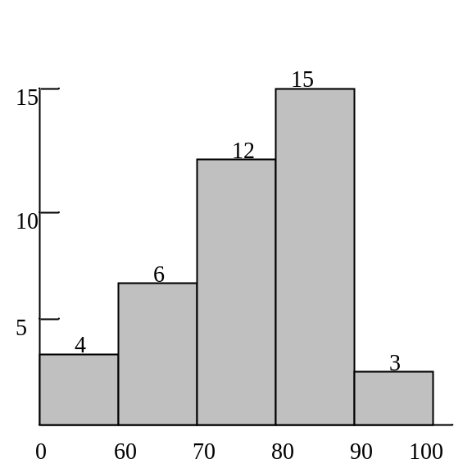
（2）学生的平均成绩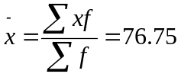
(3)标准差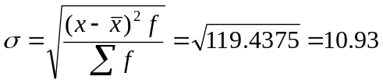

(4)左偏

2、
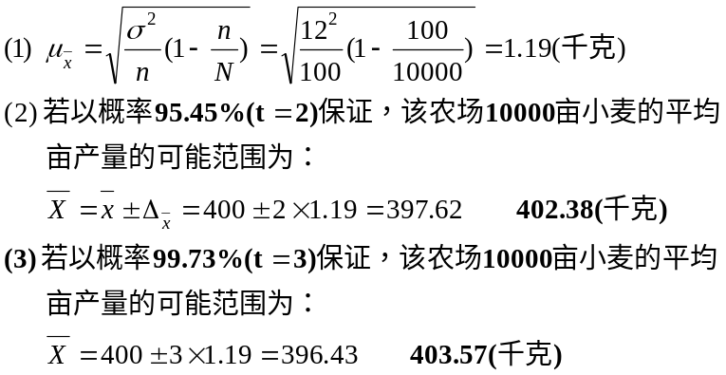

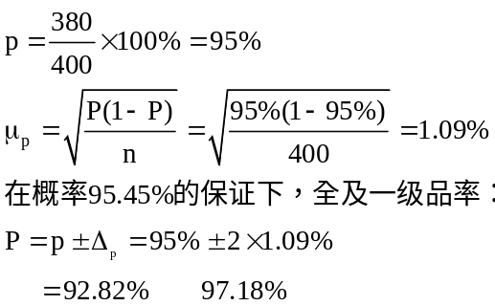3、

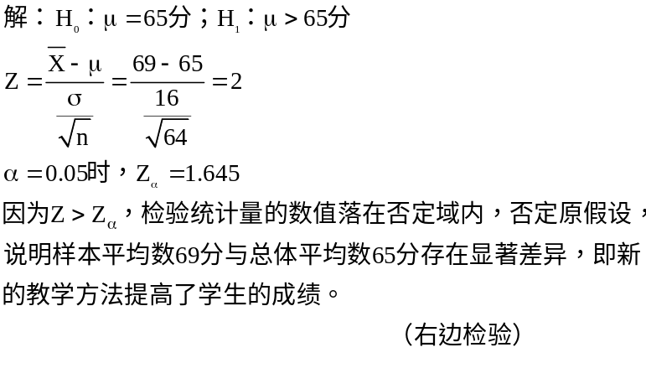4、

5、解 假设用随机变量 ， 分别表示男女推销员的销售额，则由已知条件有 元， 元， 元， 元， ， 。又因两总体方差相等，可以估计出它们的共同方差：
与置信度95%相对应的 ，查 分布表，得到 ，由公式 ，得男女推销员销售额之差的置信度为95%的置信区间为
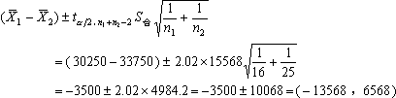
于是，我们有95%的把握认为：男推销员的销售额既有可能比女推销员多6568元，也有可能比女推销员少13568元，所以男女推销员的推销能力没有显著差别。

6、解 设随机变量 表示预计的每股收益率，则由已知条件知 ，且 未知。根据表中数据计算样本方差 ， ，与置信度95%相对应的 ，查 分布表，得到 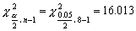， 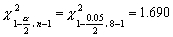。由公式 ，总体方差 的置信度为95%的置信区间为
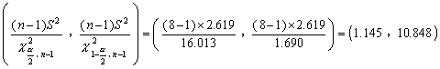
由公式 ，总体标准差 的置信度为95%的置信区间为
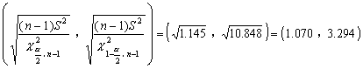

7、解 设随机变量 ， 分别表示两储蓄所储户的存款余额，则根据已知条件有
， ， 元
， ， 元。
与置信度95%相对应的 ，查 分布表，得到
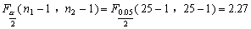
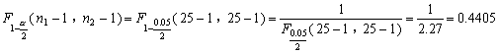
由公式 ，两个正态总体方差比 的置信度为 的置信区间为
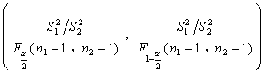
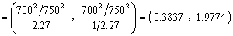
由公式 ，两个正态总体标准差比 的置信度为 的置信区间为
